**二维码导航程序使用说明**

1. **安装ar_track_alvar功能包（安装）**

sudo apt-get install ros-melodic-ar-track-alvar

1. **启动命令**

roslaunch tianbot_bringup tianbot_bringup.launch

roslaunch tianbot_qrcode_nav tianbot_qrnav_alvar.launch

1. **入口节点解析**

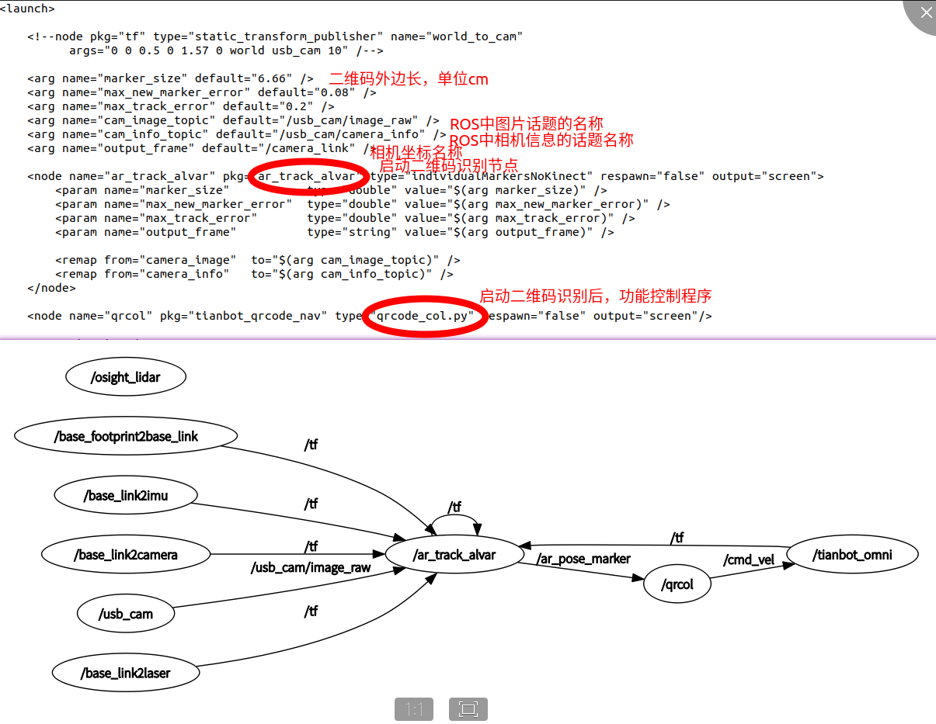

图1 启动文件及节点图

1. 生成二维码图片（.png格式）

rosrun ar_track_alvar createMarker 0 #生成号码为0的图片

rosrun ar_track_alvar createMarker 1 #生成号码为1的图片

rosrun ar_track_alvar createMarker 100 #生成号码为100的图片

注：生成目录为当前目录

5，控制逻辑见qrcode_col.py